|  |  |  |
| --- | --- | --- |
|  | **Carátula para entrega de prácticas** | |
| Facultad de Ingeniería | | Laboratorio de docencia |

Laboratorios de computación

salas A y B

|  |  |
| --- | --- |
| *Profesor:* | **RODRIGUEZ ESPINO CLAUDIA** |
| *Asignatura:* | **FUNDAMENTOS DE PROGRAMACIÓN** |
| *Grupo:* | **3** |
| *No de Práctica(s):* | **11** |
| *Integrante:* | **DOMINGUEZ CHAVEZ JAZER RAYMUNDO** |
| *Semestre:* | **SEGUNDO SEMESTRE** |
| *Fecha de entrega:* | **LUNES, 14 DE MAYO.** |
| *Observaciones:* |  |
|  |  |

CALIFICACIÓN: __________



**Objetivo**

Reconocer la importancia y utilidad de los arreglos, en la elaboración de programas que resuelvan problemas que requieran agrupar datos del mismo tipo, así como trabajar con arreglos tanto unidimensionales como multidimensionales.

**Actividades:**

* Elaborar un programa en lenguaje C que emplee arreglos de una dimensión.
* Resolver un problema que requiera el uso de un arreglo de dos dimensiones, a través de un programa en lenguaje C.
* Manipular arreglos a través de índices y apuntadores.

**Introducción**

Un arreglo es un conjunto de datos contiguos del mismo tipo con un tamaño fijo definido al momento de crearse.

A cada elemento (dato) del arreglo se le asocia una posición particular, el cual se requiere indicar para acceder a un elemento en específico. Esto se logra a través del uso de índices.

Los arreglos pueden ser unidimensionales o multidimensionales. Los arreglos se utilizan para hacer más eficiente el código de un programa.

**Desarrollo**

* **Promedio de 5 números**

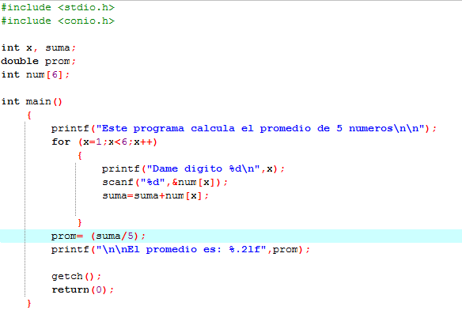

* **Partidos y Jugadores**

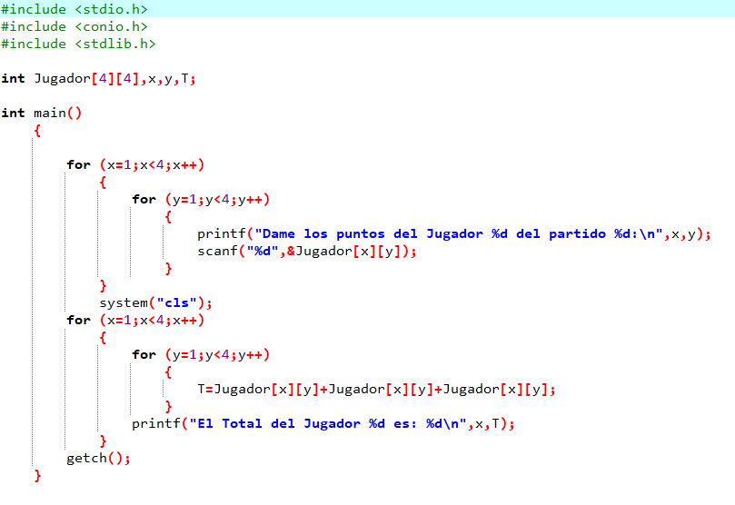

* **Gastos**

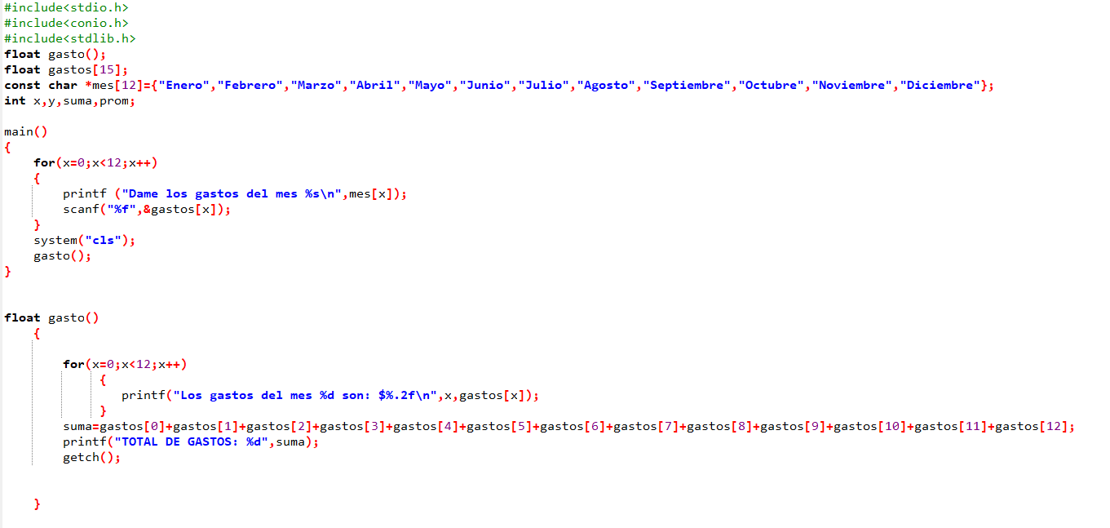

**Conclusión**

Los apuntadores y arreglos funcionan para que algunos programas funcionen, pueden generar matrices y los apuntadores pueden ser usado de distintas cosas provocando un sinfín de opciones para nuevos programas.